项目说明文档

浙江工商大学寝室商店
目录

第1章 需求分析 - 1 -
1.1 背景 - 1 -
1.2主要功能 - 2 -
第2章 系统设计 - 3 -
2.1 总体设计 - 3 -
2.2 界面设计 - 4 -
第3章 系统实现 - 7 -
3.1 AI功能 - 7 -
3.2购物车功能 - 8 -
3.3订单结算功能 - 9 -
3.4历史订单功能 - 11 -
第4章 项目问题及相关解决探讨 - 13 -
4.1 项目问题 - 13 -
4.2项目总结 - 13 -

第1章 需求分析

1.1 背景
在当今高校校园生活场景中，学生对于便捷式服务的需求日益增长，尤其是生活类服务。寝室作为学生日常生活和休息的核心场所，其重要性不言而喻。然而，学生在寝室生活期间面临着诸多不便，其中最突出的问题之一便是零食购买与配送。
传统购物方式下，学生需要花费大量的时间和精力走出寝室，前往校园超市、小卖部等实体店购买零食。这一过程不仅消耗体力，而且在天气恶劣、时间紧张等情况下极为不便。尤其在学习任务繁重、生活节奏快的当下，学生们往往更倾向于利用碎片化时间进行休闲娱乐，而零食的补充则是其中不可或缺的一部分。此外，学校周边的实体店铺在商品种类方面也存在局限性，难以满足众多学生多样化、个性化的需求。
与此同时，随着互联网技术的不断发展和普及，电子商务在校园内的应用日益广泛，为校园内各种服务的数字化转型提供了广阔的空间。外卖服务虽然在一定程度上满足了学生的需求，但也面临着诸多问题，如配送时间长、配送费用高、食品安全难以保障等。因此，针对校园内特别是寝室这一特殊场所的商店系统应运而生，它旨在为学生提供一个更加便捷、高效、安全的商品购买与配送服务。

1.2主要功能
一．AI智能推荐模块：
基于kimi - moonshot-v1-8k 模型，设计的智能零食推荐助手，说出你当前的场景或者需求，小助手会根据你的需求，在商品列表中寻找出符合你当前需求的零食并推荐给你，可以在小助手处一键添加到购物车。
二．商品模块：
基于apifox Mock模拟出的数据，将零食渲染在商城中供用户进行选择，可以添加到购物车中。
三．购物车模块：
根据用户先前操作，在购物车列表渲染相应的商品信息以及数量，可以根据需求自定义商品数量，并在下方提供“立即购买”选项和当前订单金额，跳转到订单结算页面。
四．订单模块：
1.用户点击购买后，会显示当前购物车的所有商品信息，点击结算后，会出现一个二维码，用户扫过之后会自动跳转到首页。
2.在历史订单页面，用户可以查询到历史购买记录，包括购买了什么，购买金额等消息。

第2章 系统设计

2.1 总体设计

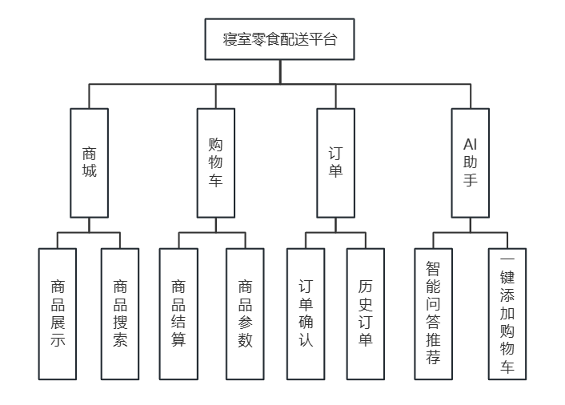
图 1 平台功能结构图

2.2 界面设计
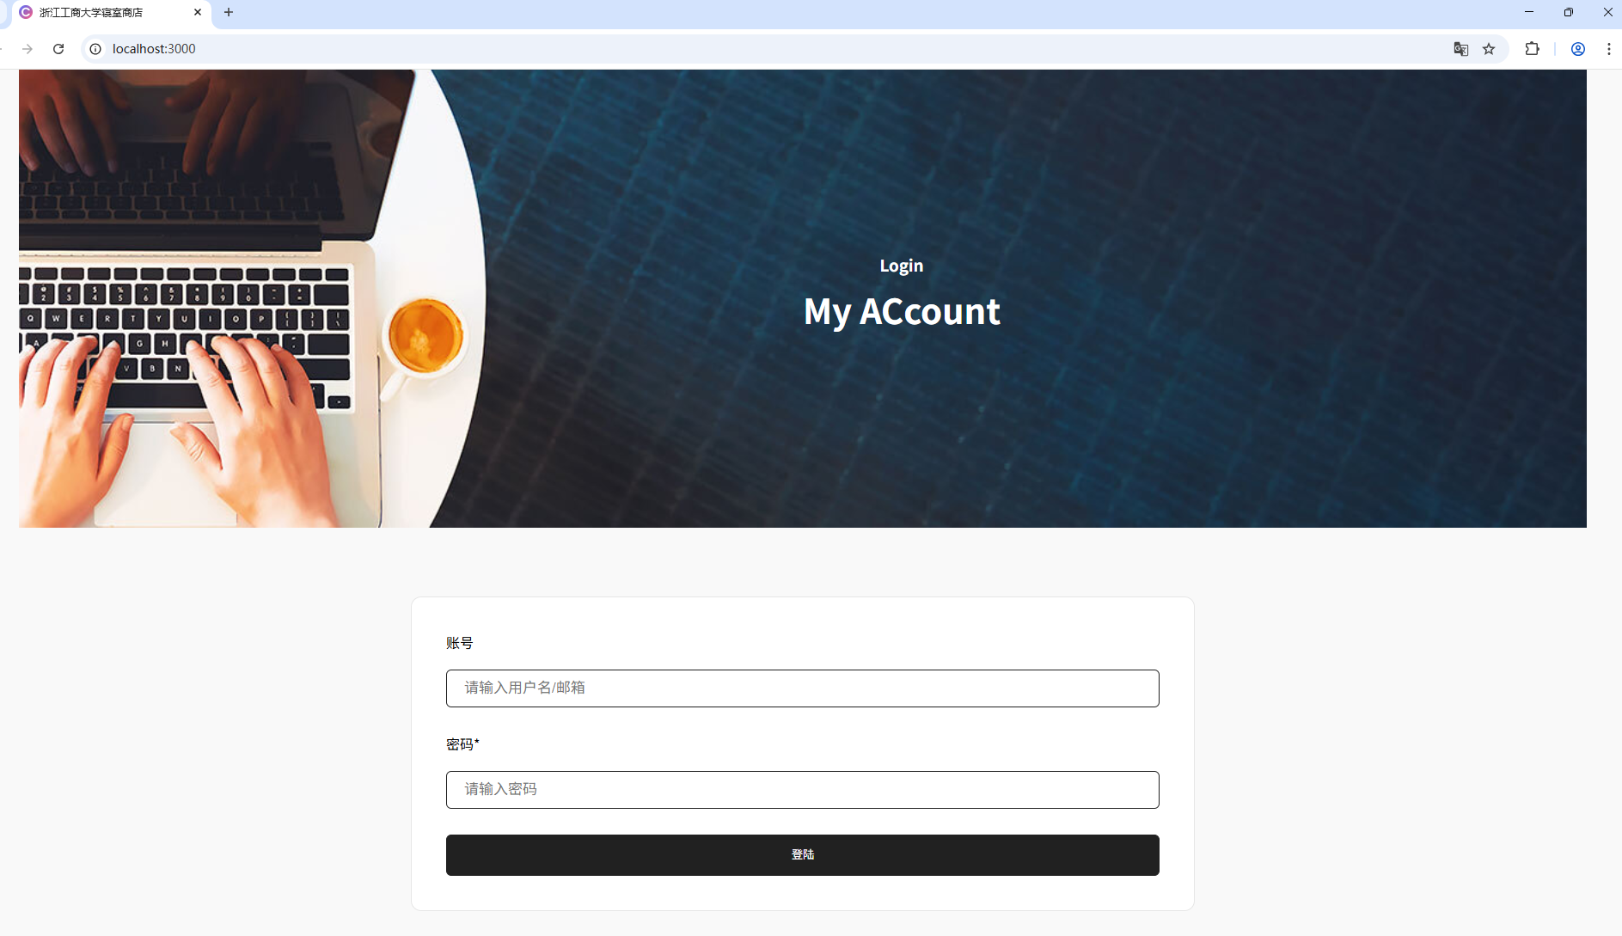
图 2登陆界面

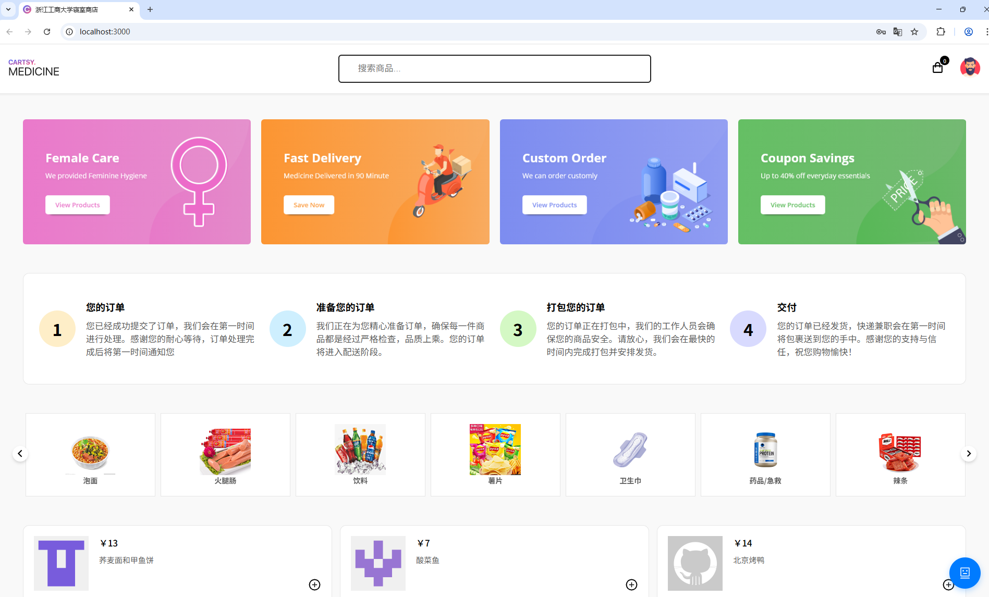
图 3 商城首页

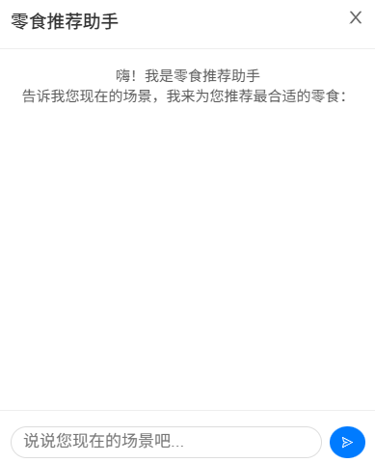
图 4 AI智能助手

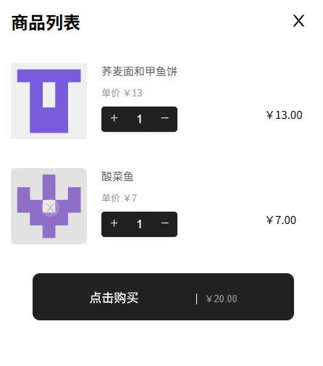
图 5 购物车列表

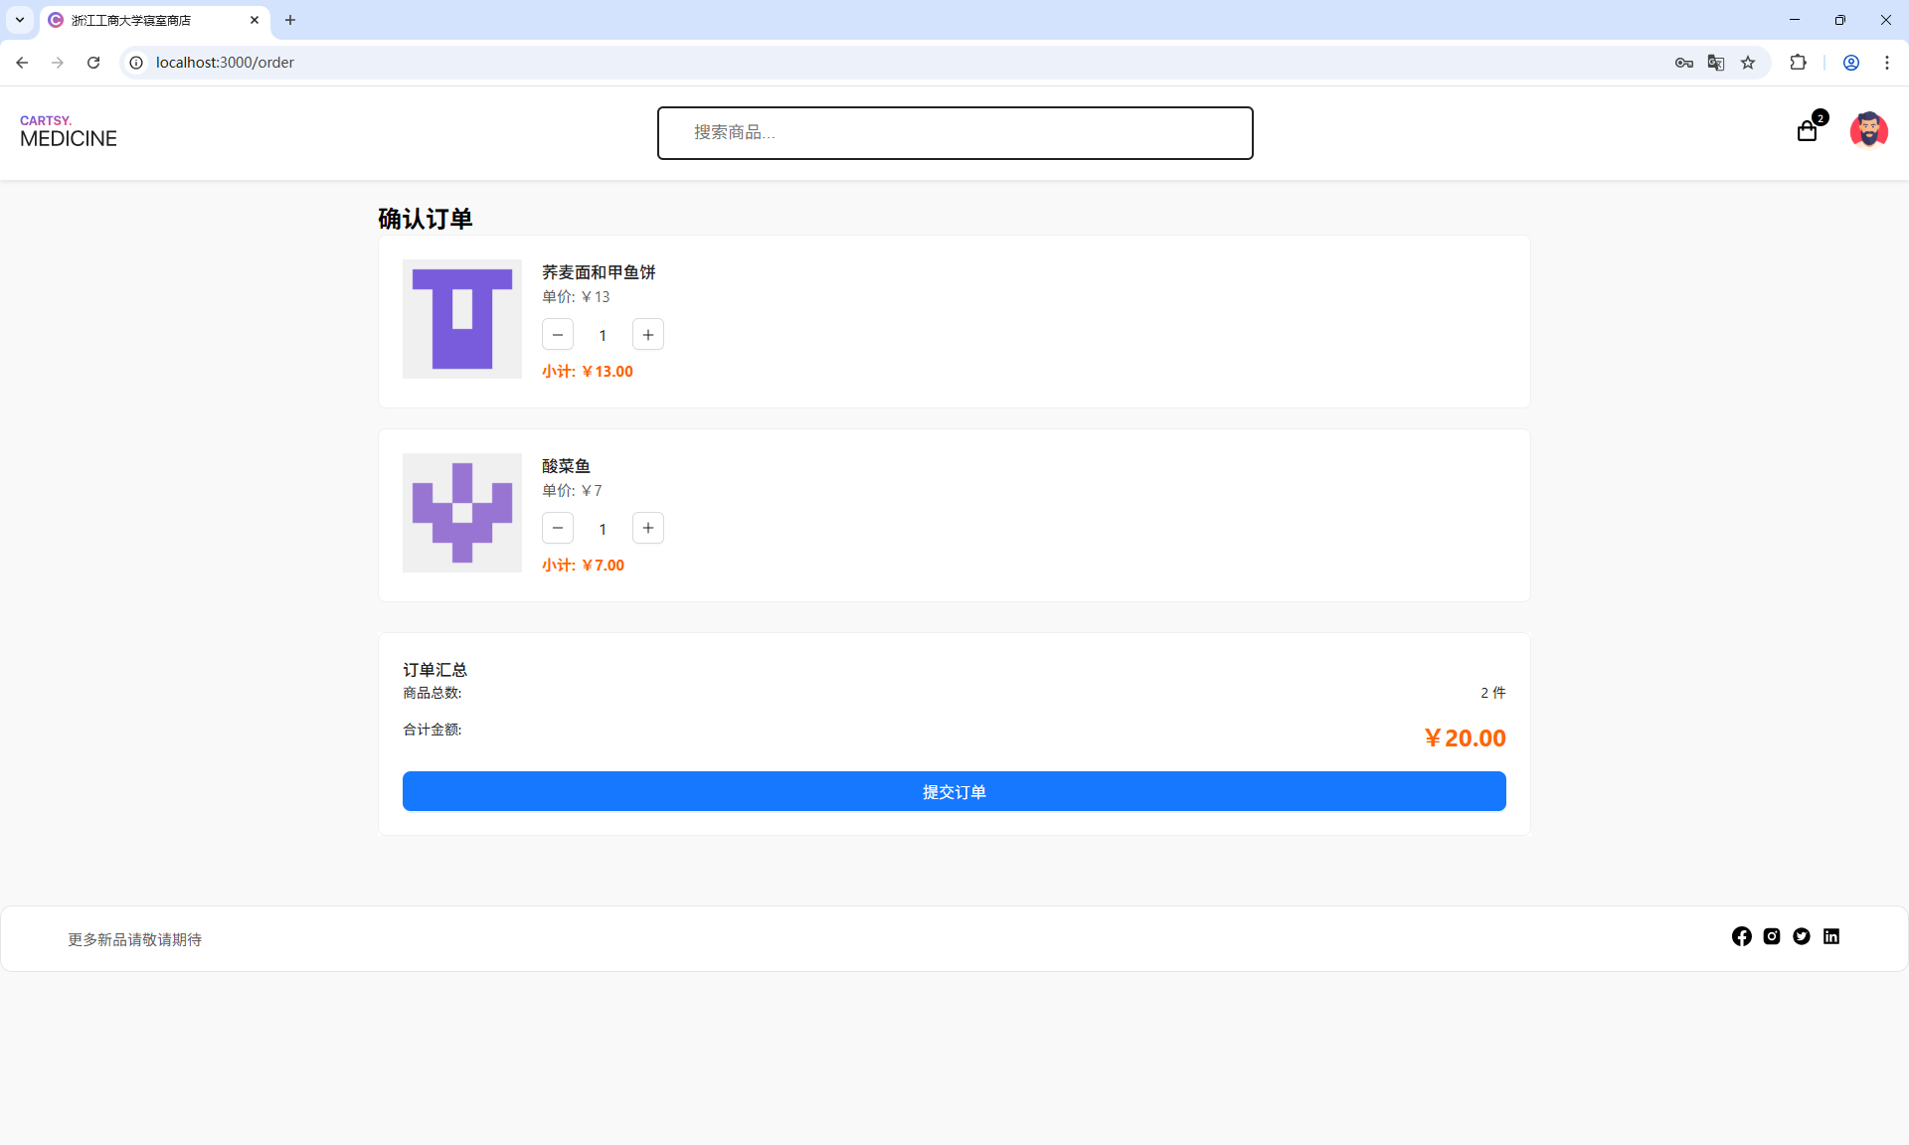
图 6 订单确认页面
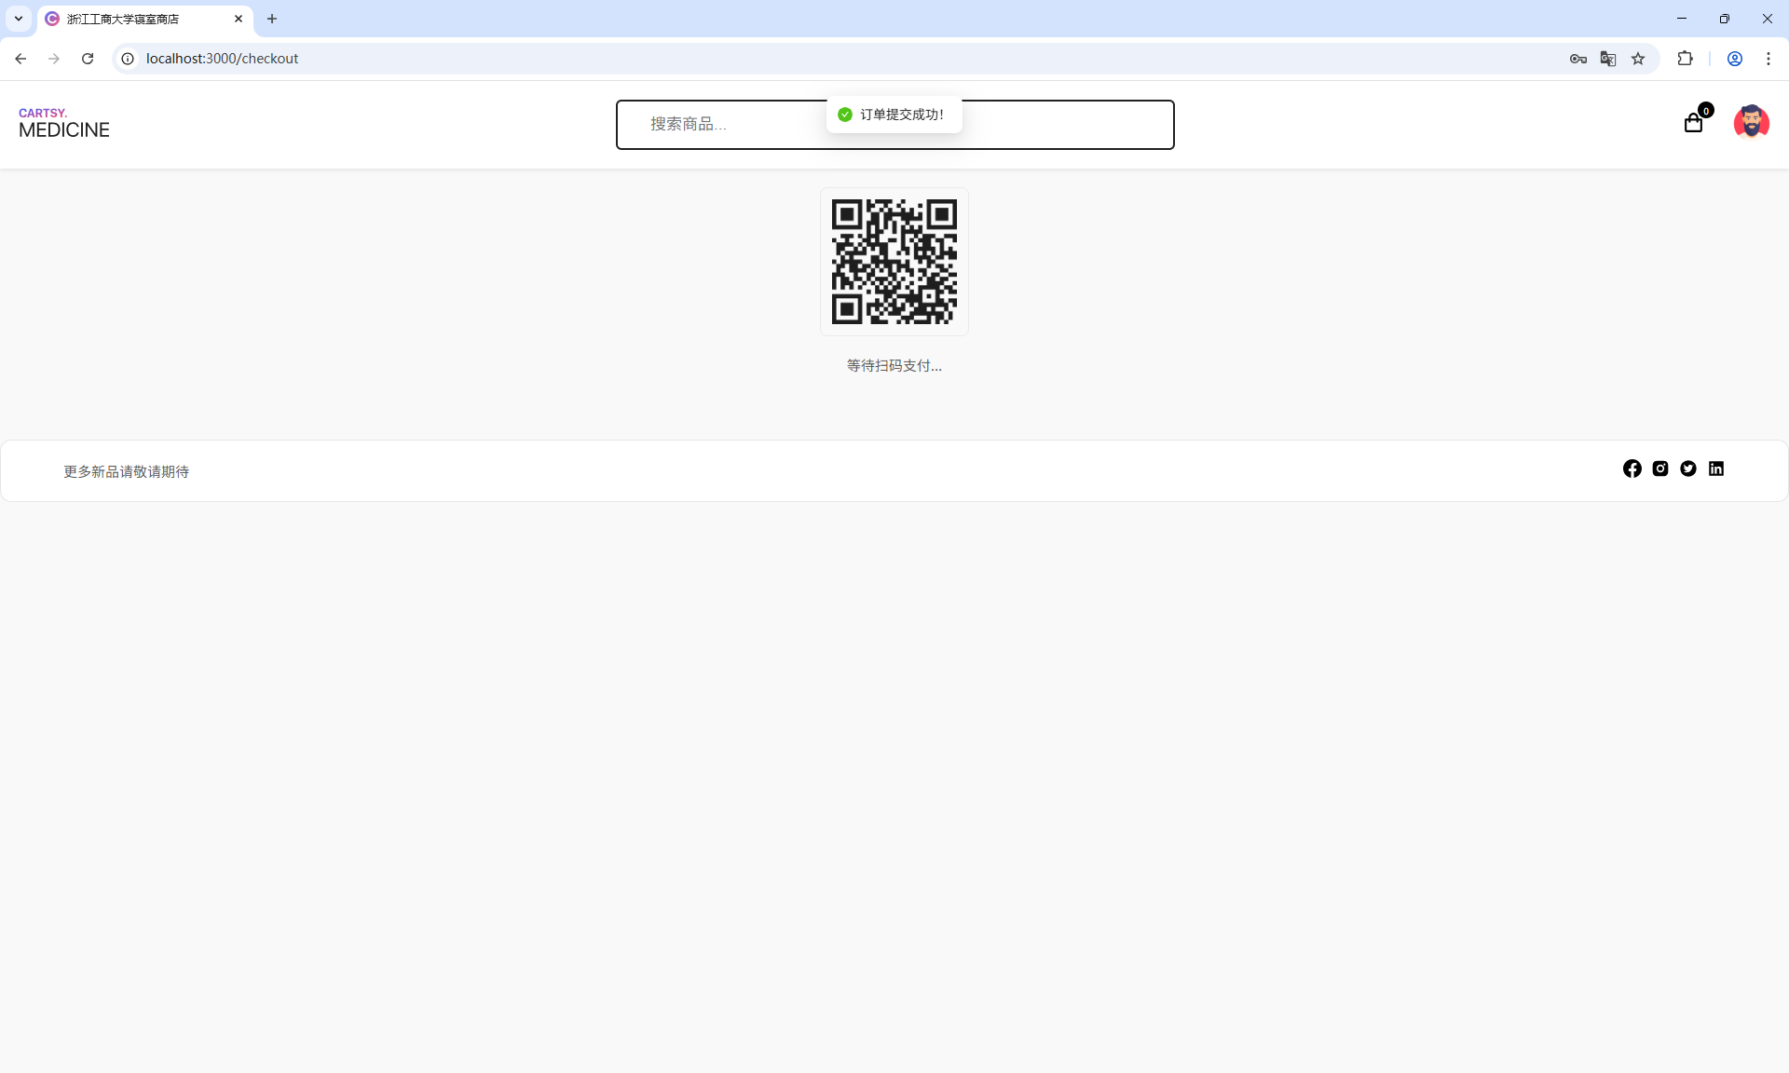
图 7订单确认页面

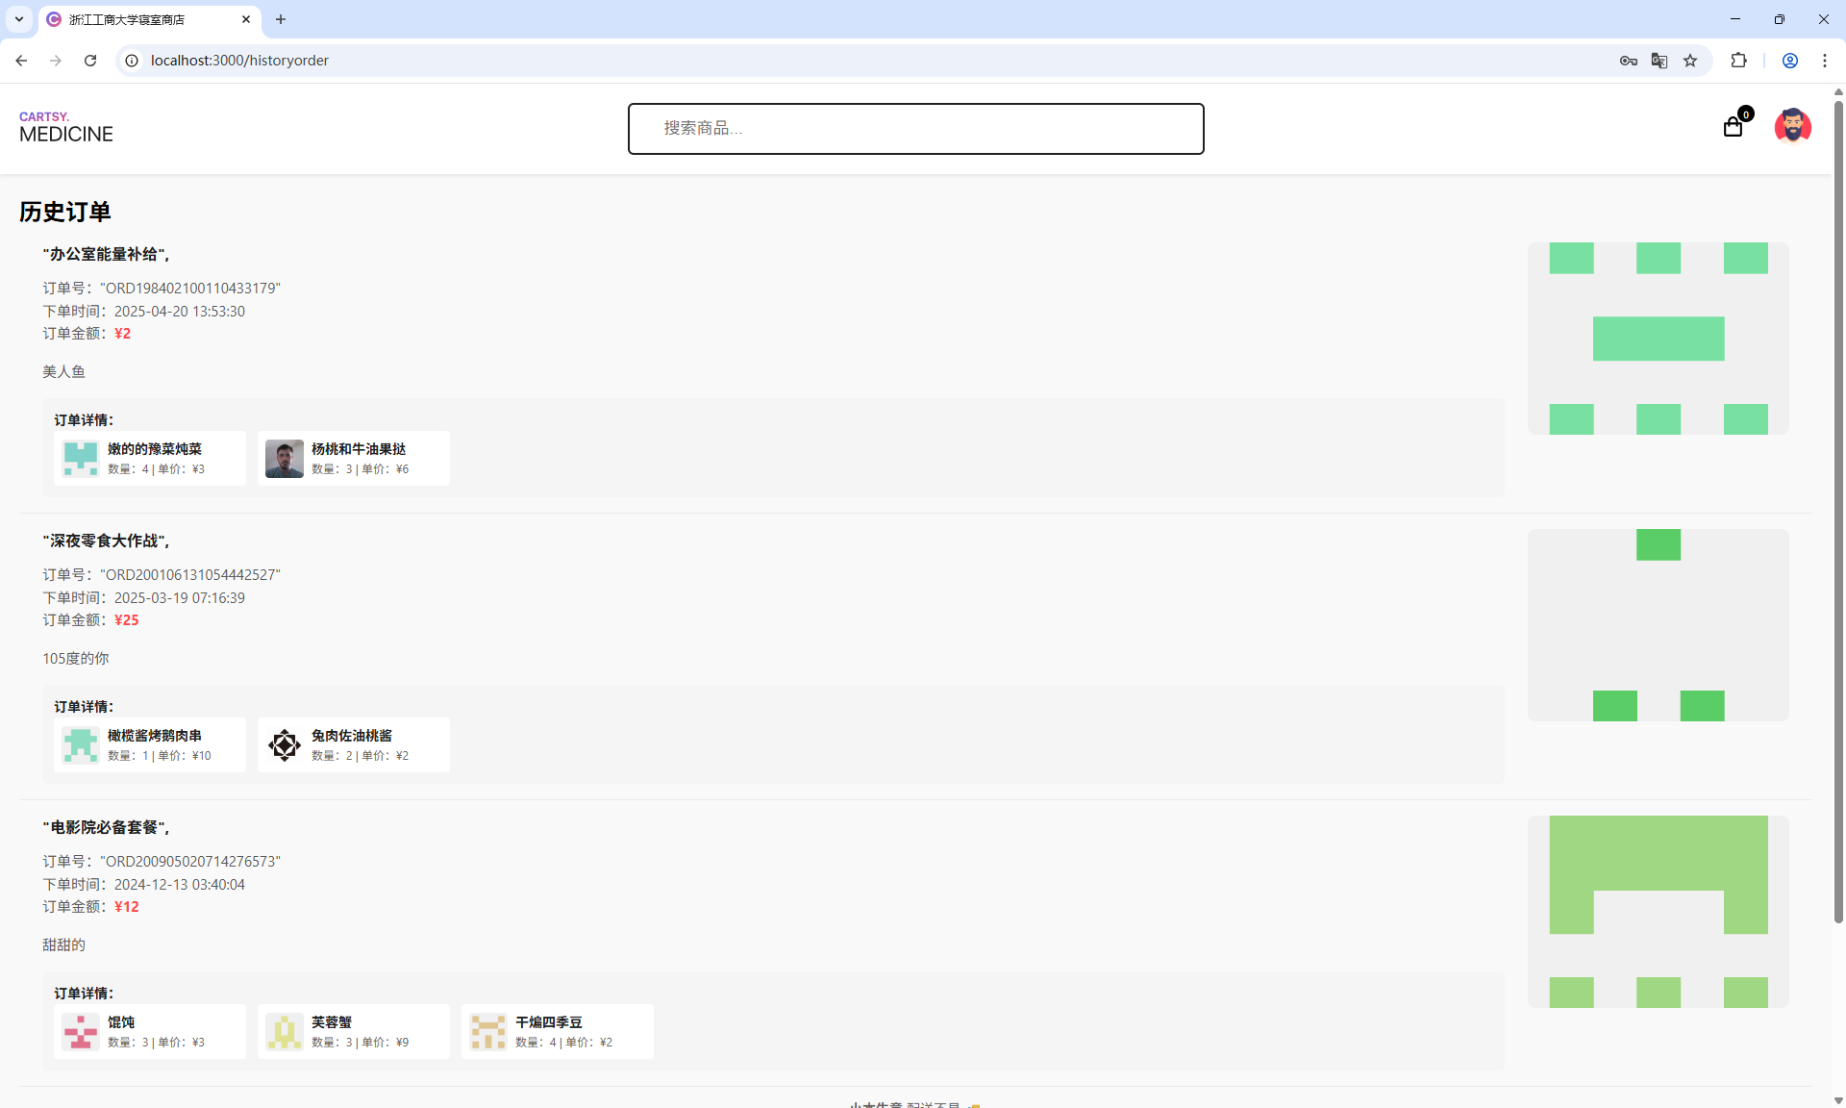
图 8历史订单页面

第3章 系统实现

3.1 AI功能
功能描述：说出你当前的场景或者需求，小助手会根据你的需求，在商品列表中寻找出符合你当前需求的零食并推荐给你，可以在小助手处一键添加到购物车

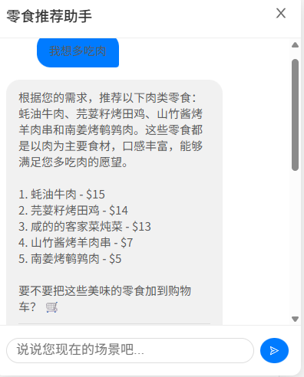
图 9 AI问答

const handleSendMessage = async () => {
if (!userInput.trim()) return

const userMessage = userInput.trim()
setUserInput('')

setConversation(prev => [...prev, { type: 'user', content: userMessage }])

const aiResponse = await handleAIResponse(userMessage)

setConversation(prev => [...prev, {
type: 'ai',
content: aiResponse.text,
products: aiResponse.products,
hasRecommendations: aiResponse.hasRecommendations
}])
}

3.2购物车功能
功能描述：根据用户先前操作，在购物车列表渲染相应的商品信息以及数量，可以根据需求自定义商品数量，并在下方提供“立即购买”选项和当前订单金额，跳转到订单结算页面。

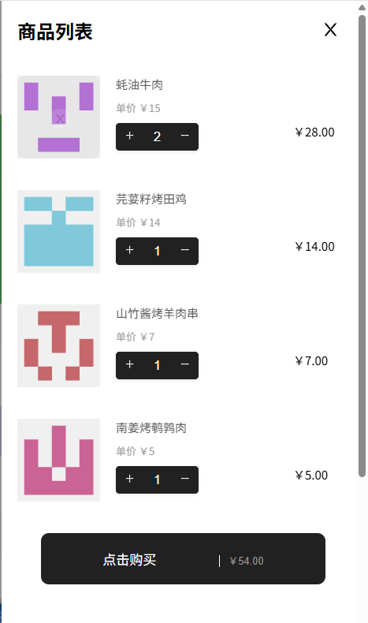
图 10购物车商品展示

const [cardOpen, setCardOpen] = useState(false)

const closeCard = () => {
setCardOpen(null)
}

const quantity = useSelector((state) => state.cart.totalQuantity)
const cartItems = useSelector((state) => state.cart.itemsList)

//total
let total = 0
const itemsLists = useSelector((state) => state.cart.itemsList)
itemsLists.forEach((item) => {
total += item.totalPrice
})
const dispatch = useDispatch()
//增加商品数量
const incCartitems = () => {
dispatch(cartActions.addToCart({ id, name, price }))
}
//减少商品数量
const descCartitems = () => {
dispatch(cartActions.removeFromCart(id))
}

3.3订单结算功能
功能描述：用户点击购买后，会显示当前购物车的所有商品信息，点击结算后，会出现一个二维码，用户扫过之后会自动跳转到首页。
图 11 订单页面展示
图 12 订单结算展示

const dispatch = useDispatch();
// const cartActions = useSelector((state) => state.cart.itemsList)
const navigate = useNavigate(); // 添加这行
const [isScanned, setIsScanned] = useState(false);
const [loading, setLoading] = useState(false);
const [orderStatus, setOrderStatus] = useState("pending"); // pending, success, expired

// 模拟轮询检查支付状态
useEffect(() => {
const checkPaymentStatus = async () => {
try {;

// 模拟API响应
const mockApiCall = () => {
setLoading(true);
setTimeout(() => {
setIsScanned(true);
setOrderStatus("success");
message.success("支付成功！");
setLoading(false);
dispatch(cartActions.clearCart());
// 添加延迟跳转，让用户看到成功提示
navigate("/"); // 跳转到支付成功页面

}, 10000);
};

mockApiCall();
} catch (error) {
message.error("检查支付状态时出错");
setLoading(false);
}
};

// 创建轮询间隔
const interval = setInterval(checkPaymentStatus, 5000);

// 清理函数
return () => clearInterval(interval);
}, [navigate,dispatch, cartActions]);

const dispatch = useDispatch()
const cartItems = useSelector((state) => state.cart.itemsList)
const navigate = useNavigate()

// 计算总金额
const totalAmount = cartItems.reduce((total, item) => {
return total + item.totalPrice
}, 0).toFixed(2)

// 增加商品数量
const handleIncrease = (item) => {
dispatch(cartActions.addToCart({
id: item.id,
name: item.name,
price: item.price
}))
}

// 减少商品数量
const handleDecrease = (id) => {
dispatch(cartActions.removeFromCart(id))
}

3.4历史订单功能
功能描述：在历史订单页面，用户可以查询到历史购买记录，包括购买了什么，购买金额等消息。
图 13历史订单展示

const [historyOrders, setHistoryOrders] = useState([])
const [loading, setLoading] = useState(true)
// const [loading, setLoading] = useState(true)

// 获取历史订单数据
const fetchHistoryOrder = async () => {
try {
setLoading(true)
const response = await axios.get('http://127.0.0.1:4523/m1/6327429-6022799-default/api/historyorder')
const historyOrderData = response.data

if (historyOrderData.code === 200) {
// setLoading(false)
setHistoryOrders(historyOrderData.data)
} else {
message.error('获取历史订单失败')
}
} catch (error) {
message.error('获取历史订单失败，请稍后再试')
} finally {
//模拟延迟
setTimeout(() => {
setLoading(false)
}, 2000);

}
}

useEffect(() => {
fetchHistoryOrder()
}, [])

if (loading) {
return (
<div style={{ textAlign: 'center', padding: '50px' }}>
<Spin size="large" />
<p>加载历史订单中...</p>
</div>
)
}

第4章 项目总结
本项目是基于React+Redux开发的电商配送平台，专门为浙江工商大学同学提供商品+日用品配送服务。通过本项目开发，深入理解了React Hooks和现代开发模式。通过Redux进行状态管理，实现前端页面数据的持久化存储 ，同时构建了多个可复用，便于维护的组件，实现前端项目开发的高维护性，拓展性。此外，本项目基于KIMI大模型，搭载了一款零食推荐助手，旨在帮助用户智能推荐商品，优化用户体验。

